Номер – tst57
Название - работа со списками и картами

- Изменение значения переменной списка
кстати сегодня в wfe в интерфейсе пытался изменить переменную УС.Кассеты, не сработало, можешь на простом процессе проверить редактирование списков там?

Проверка выполняется на стенде, изменяю значение УС.Кассеты
Изменил на 5,10,50

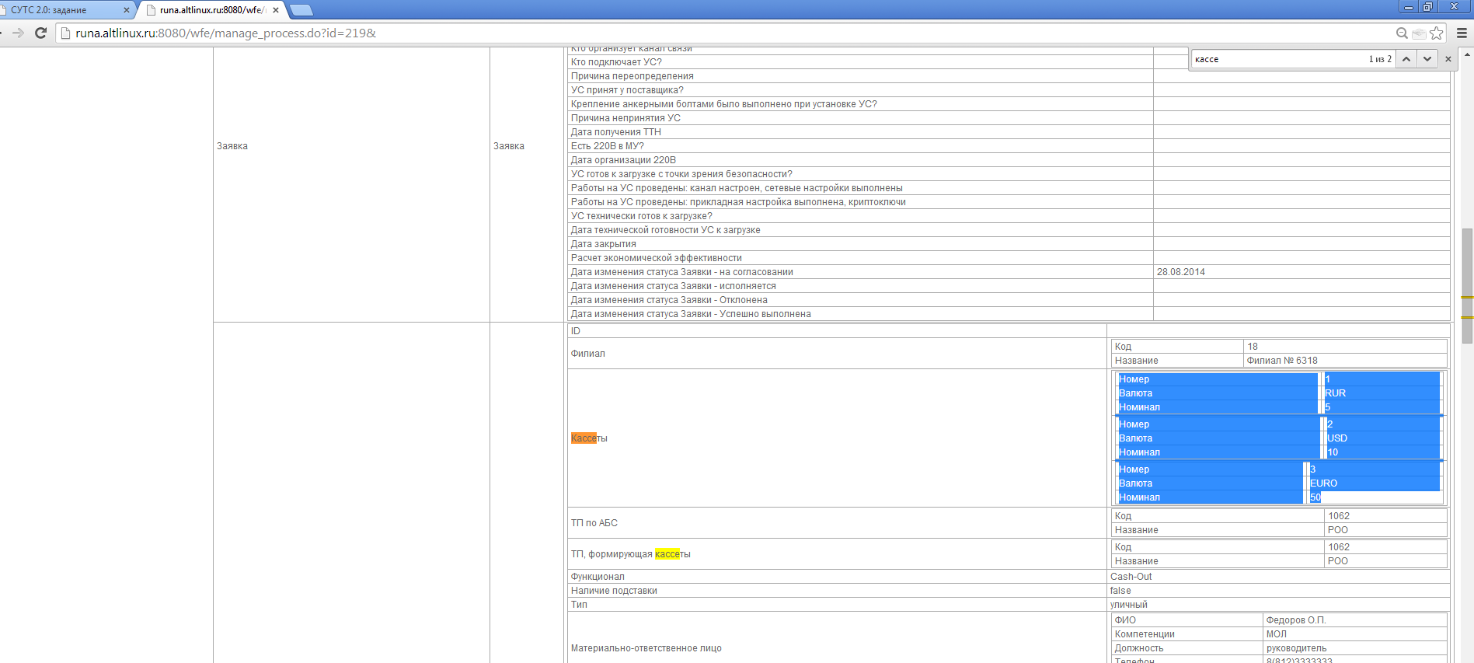
Сработало
Изменил номиналы – сработало
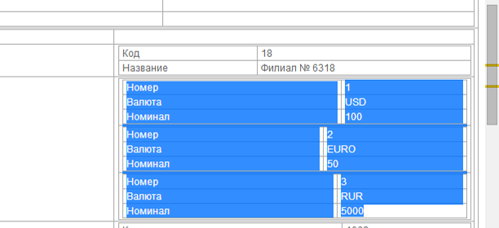
Изменил количество - сработало
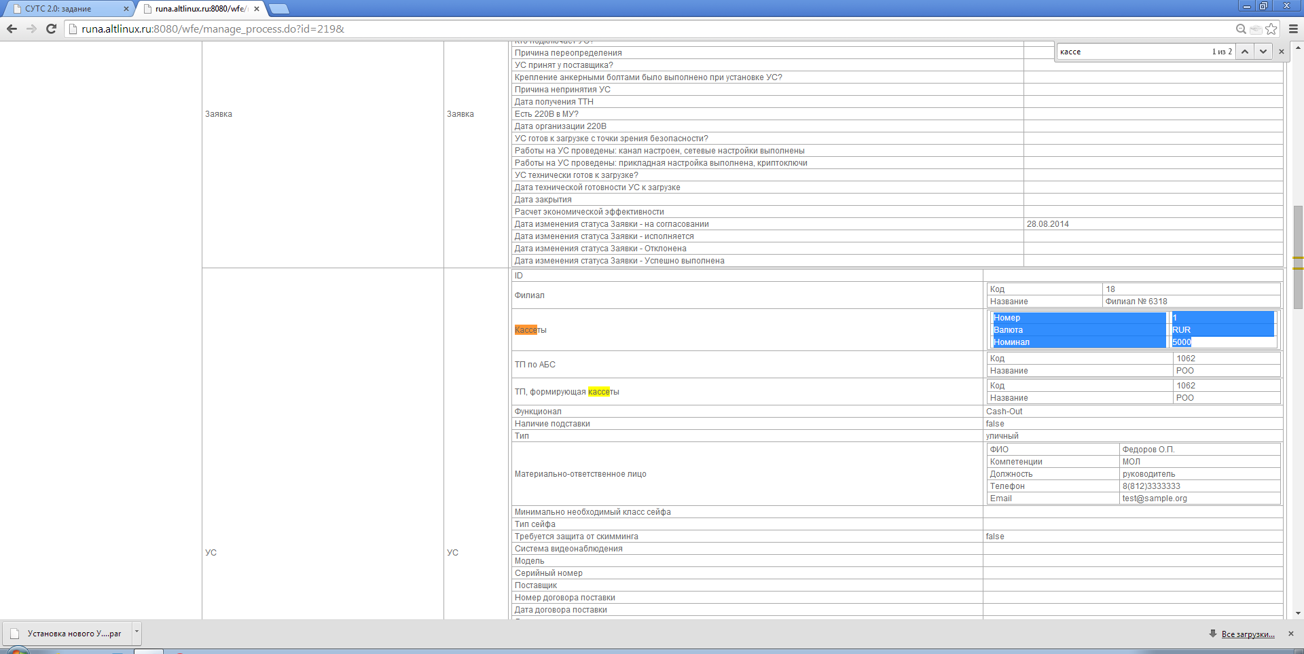
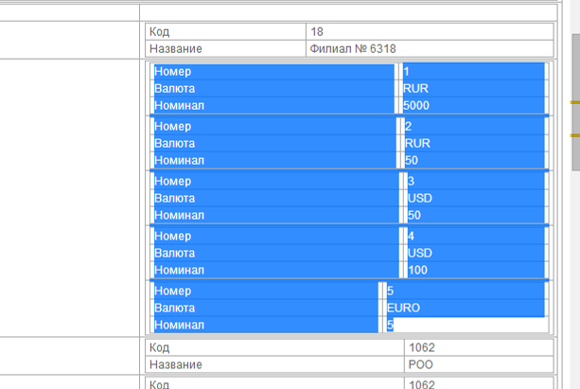
http://runa.altlinux.ru:8080/wfe/show_history.do?id=219
28.08.2014 00:47:23 | Административное действие выполнено пользователем Administrator
28.08.2014 00:47:23 | Переменная УС.Кассеты сменила значение с [{Номинал=100, Номер=1, Валюта=RUR}, {Номинал=20, Номер=2, Валюта=USD}, {Номинал=10, Номер=3, Валюта=EURO}] на [{Номер=1, Номинал=5, Валюта=RUR}, {Номер=2, Номинал=10, Валюта=USD}, {Номер=3, Номинал=50, Валюта=EURO}]
28.08.2014 00:49:55 | Административное действие выполнено пользователем Administrator
28.08.2014 00:49:55 | Переменная УС.Кассеты сменила значение с [{Номинал=5, Номер=1, Валюта=RUR}, {Номинал=10, Номер=2, Валюта=USD}, {Номинал=50, Номер=3, Валюта=EURO}] на [{Номер=1, Номинал=19, Валюта=USD}, {Номер=2, Номинал=50, Валюта=EURO}, {Номер=3, Номинал=5000, Валюта=RUR}]
28.08.2014 00:50:50 | Административное действие выполнено пользователем Administrator
28.08.2014 00:50:50 | Переменная УС.Кассеты сменила значение с [{Номинал=19, Номер=1, Валюта=USD}, {Номинал=50, Номер=2, Валюта=EURO}, {Номинал=5000, Номер=3, Валюта=RUR}] на [{Номер=1, Номинал=100, Валюта=USD}, {Номер=2, Номинал=50, Валюта=EURO}, {Номер=3, Номинал=5000, Валюта=RUR}]
28.08.2014 00:52:03 | Административное действие выполнено пользователем Administrator
28.08.2014 00:52:03 | Переменная УС.Кассеты сменила значение с [{Номинал=100, Номер=1, Валюта=USD}, {Номинал=50, Номер=2, Валюта=EURO}, {Номинал=5000, Номер=3, Валюта=RUR}] на [{Номер=1, Номинал=5000, Валюта=RUR}]
28.08.2014 00:53:54 | Административное действие выполнено пользователем Administrator
28.08.2014 00:53:54 | Переменная УС.Кассеты сменила значение с [{Номинал=5000, Номер=1, Валюта=RUR}] на [{Номер=1, Номинал=5000, Валюта=RUR}, {Номер=2, Номинал=50, Валюта=RUR}, {Номер=3, Номинал=50, Валюта=USD}, {Номер=4, Номинал=100, Валюта=USD}, {Номер=5, Номинал=5, Валюта=EURO}]
Проблем не обнаружено,
UPD: похоже на стенде не последняя версия Runa, в trunk были изменения,

Проверка на ear из trunk (ревизия r5889):
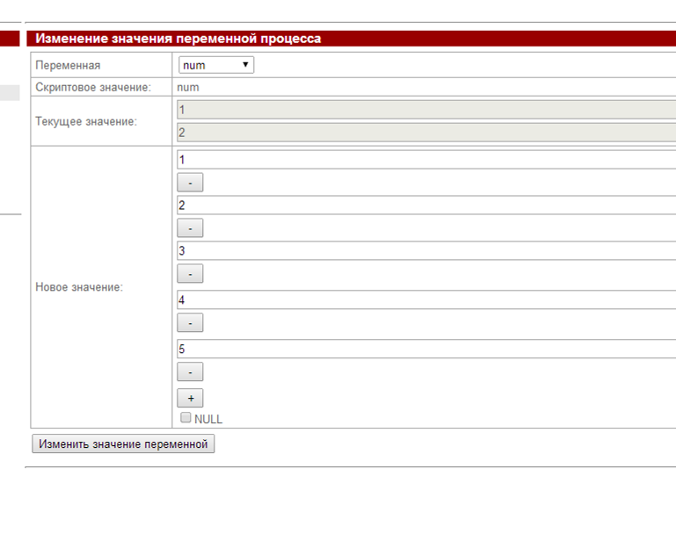
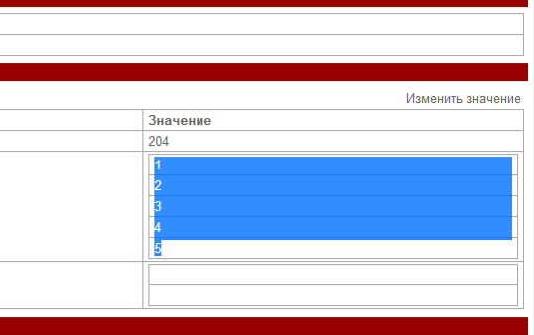

Изменение срабатывает
UPD: Имеем список файлов с двумя пустыми элементами, Захожу в изменение значения переменной, нажимаю “Загрузить файл” на существующих 2-х элементах, но добавляя файл в список, элемент “Загрузить файл” не меняется на ссылку.
Было:
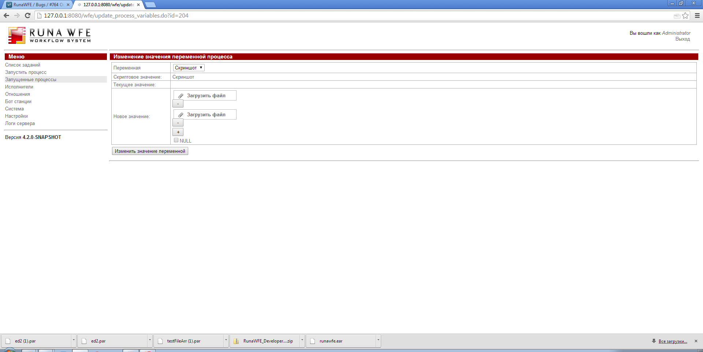
Нажал “Загрузить файл”, добавил файл, но они не показываются в списке:
Но значение реально изменяется
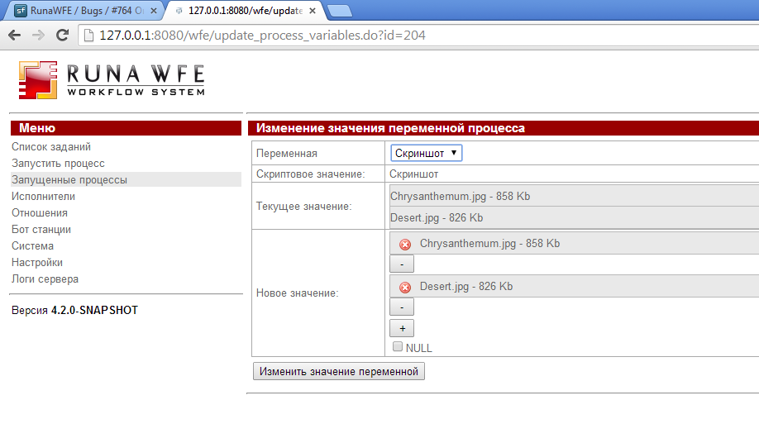

Если же добавлять новый элемент списка, то “Загрузить файл” меняется на ссылку на добавляемый файл. Т.е. проблема только с существующими пустыми элементами.

Завел тикет
https://sourceforge.net/p/runawfe/bugs/778/

- https://sourceforge.net/p/runawfe/bugs/763/

Если в список Файлов была добавлена новая строка, но файл в нее не загружался, то параметр Запрещения редактирования срабатывает некорректно для этого элемента, загрузить файл возможно.

Проверка:
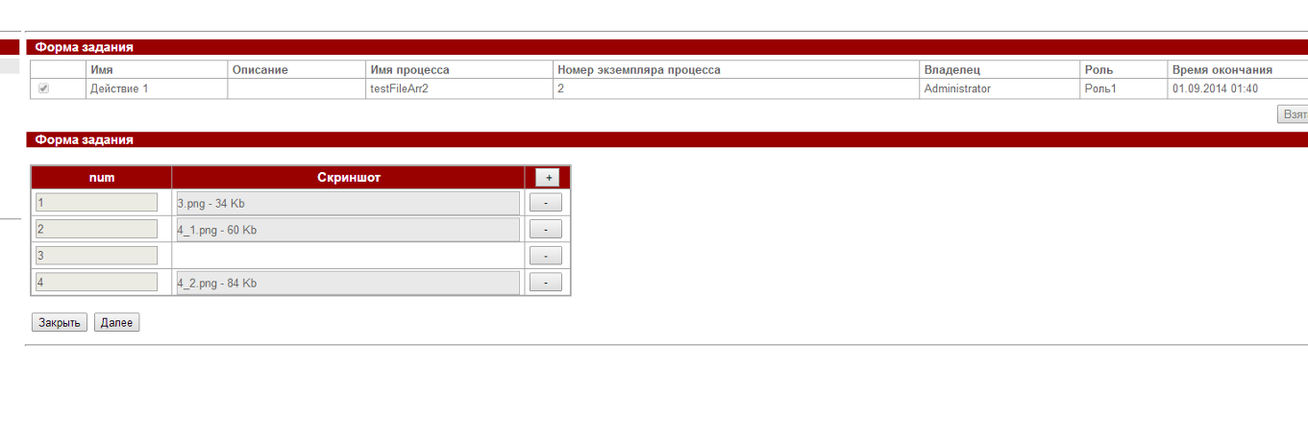
Исправлено

Далее проверка на ревизии r5889

- https://sourceforge.net/p/runawfe/bugs/764/

Редактирование списка флагов, не проходят элементы со значением false

Проверка:
Ввожу:
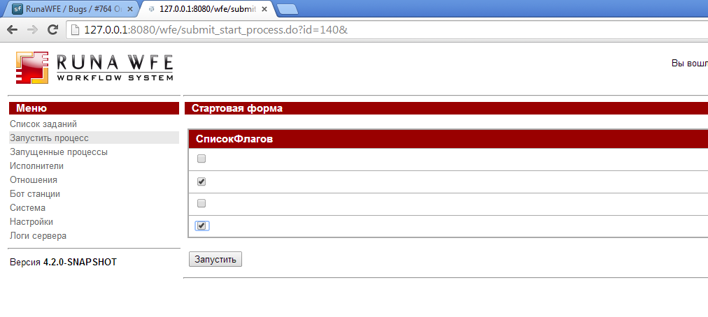
Получаю:
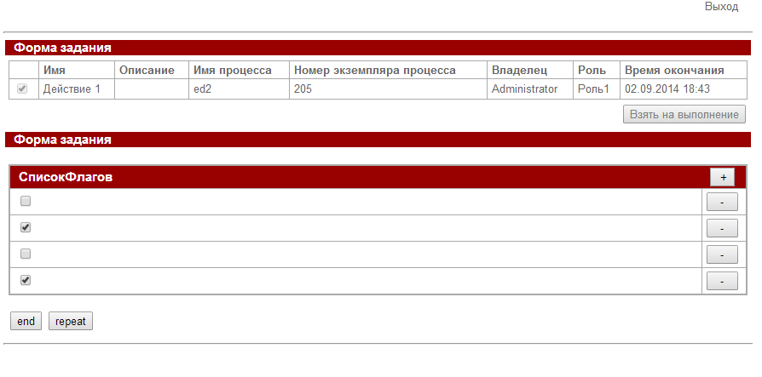
Ввод работает, проблем не обнаружено
UPD: Есть другая проблема.
Удаляю все элементы списка:
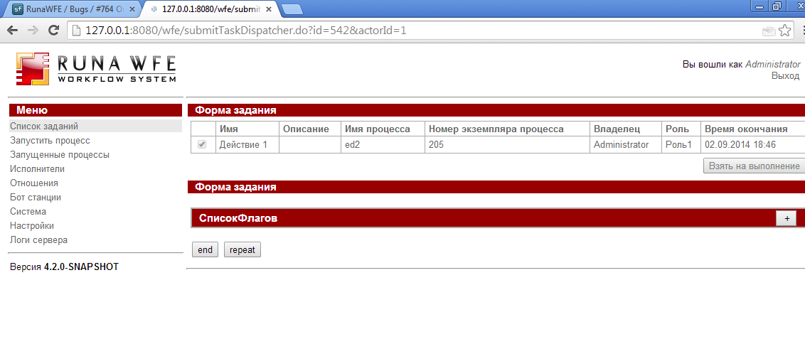

Нажимаю repeat
Но в списке все равно остается один элемент, со значением false

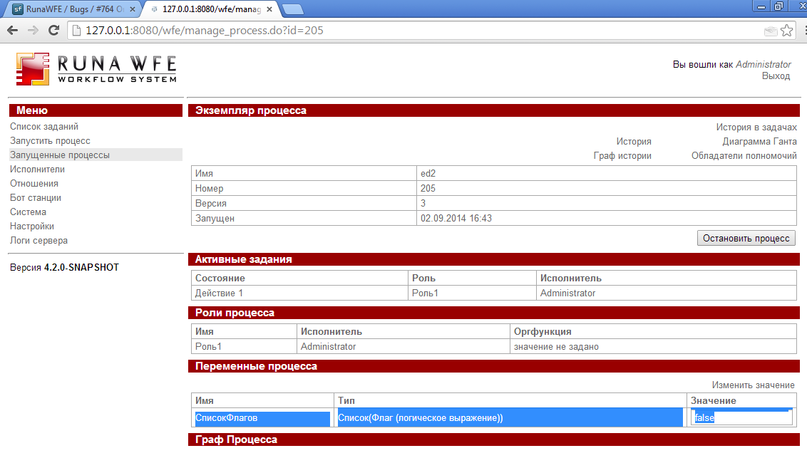
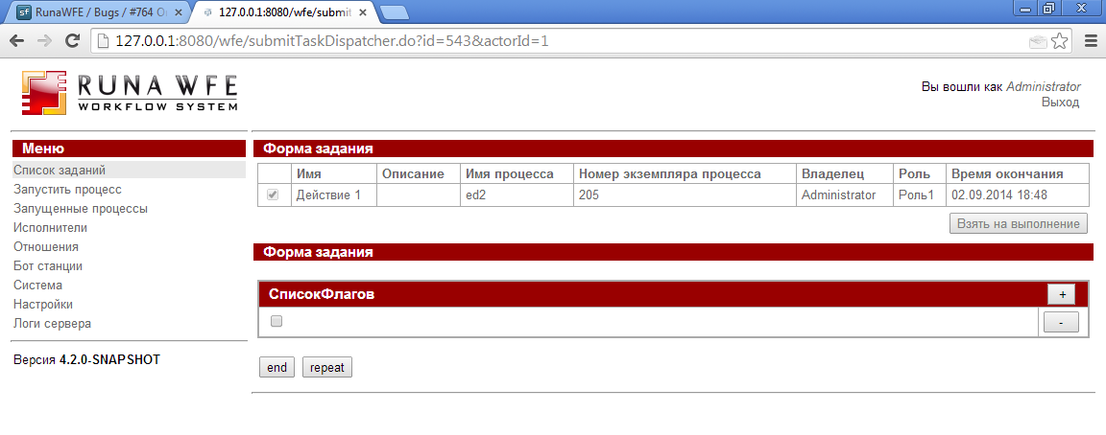

Завел новый тикет
https://sourceforge.net/p/runawfe/bugs/777/

- https://sourceforge.net/p/runawfe/bugs/757/

EditLinkedLists, ajax загрузка файла в список, в переменную попадает файл из другого процесса

Проверка:

1). Запуск процесса
2). Добавляю файл в список, нажимаю запустить
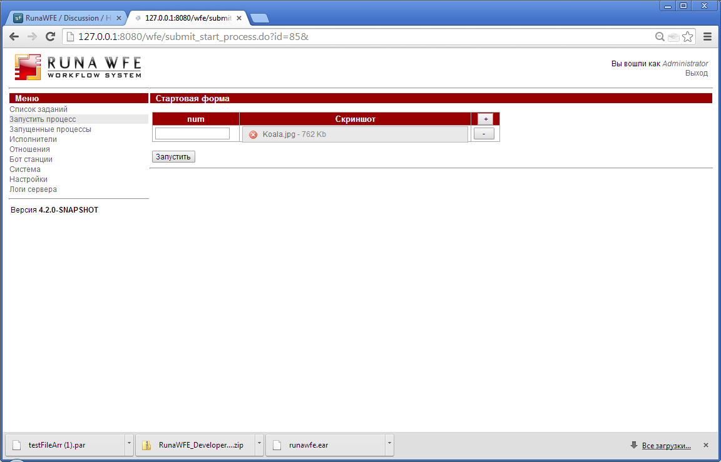

3). Захожу в полученное задание

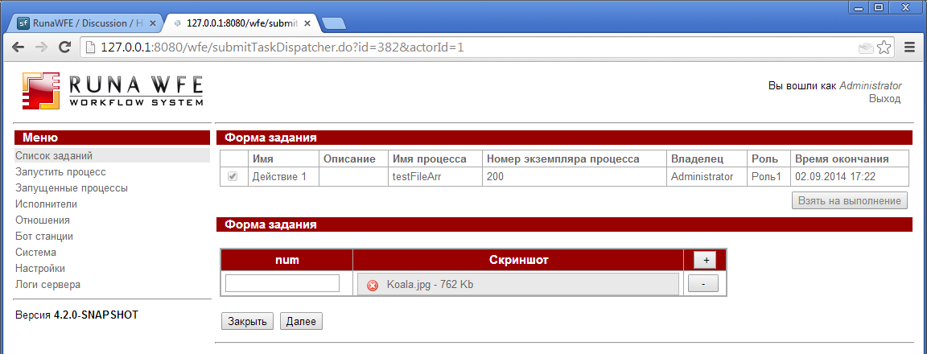

4). Запускаю 2-й экземпляр, добавляю строку в список, файл не добавляю, запускаю
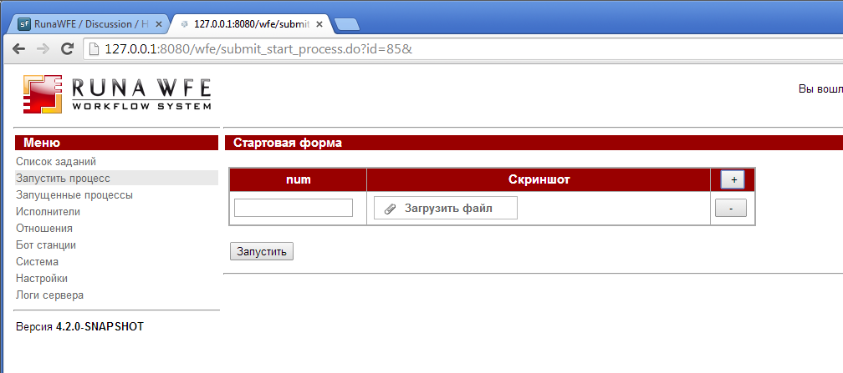

5). Проверяю переменную список в свойствах экземпляра

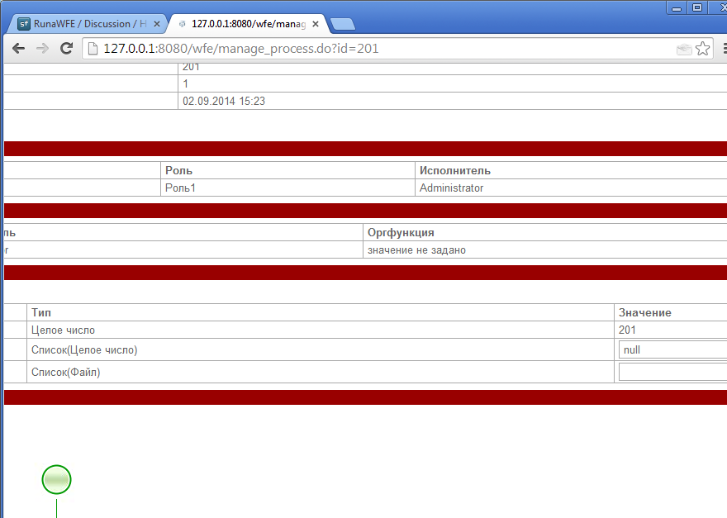

Файл отсутствует в списке.

Проблема не воспроизводится

Далее провожу различные манипуляции, с данными (добаляю новые, удаляю старые, добавляю пустые элементы и т.д.).

Кроме того проверяю работу в IE 10 и IE6
Проблем не найдено

UPD: В IE10 заметил что после добавления файла в список, не срабатывает добавление строк, т.е. нажатие на + не приводит к добавлению новой строки списка, пока не сменишь фокус.

UPD2: В IE6

если в списке имеется файл, нажимаем на удалить файл, то не появляется кнопка “Browse” для загрузки, например, было:

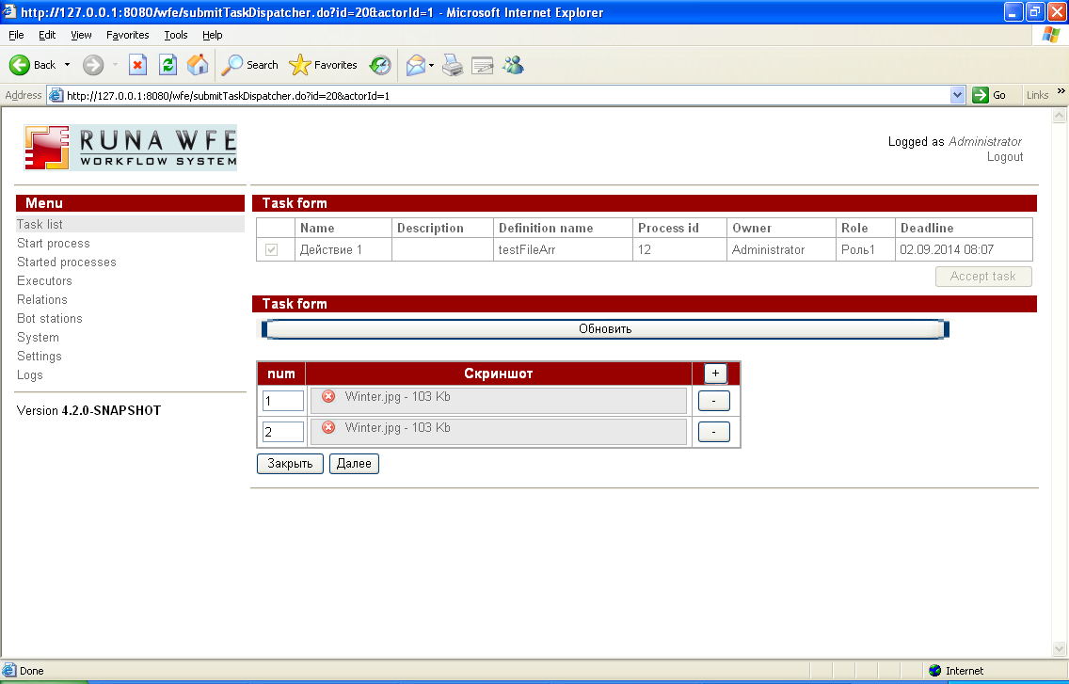

Удаляю файл во второй строке:

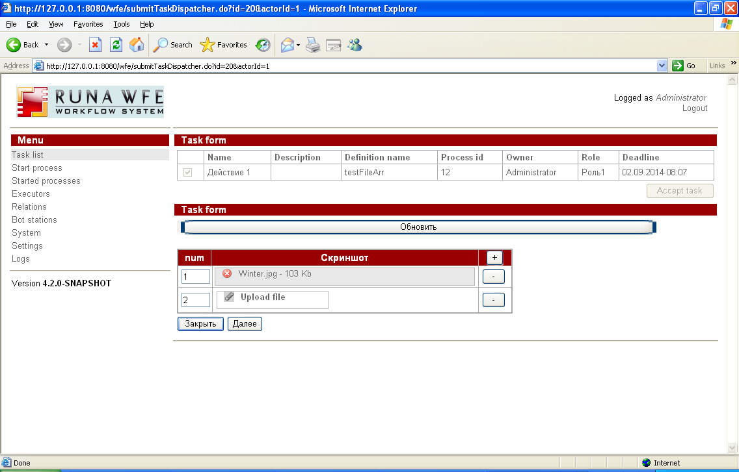

Кнопки Browse для загрузки другого файла в данную строку нет.
Нажатие на Обновить приводит к возвращению удаленного файла:
Т.е. удалив файл из строки, никак нельзя выбрать другой.
Upd3: В IE6 при удалении строки, иногда получал ситуацию, когда кнопки Browse не смещались в след за удаленной строкой

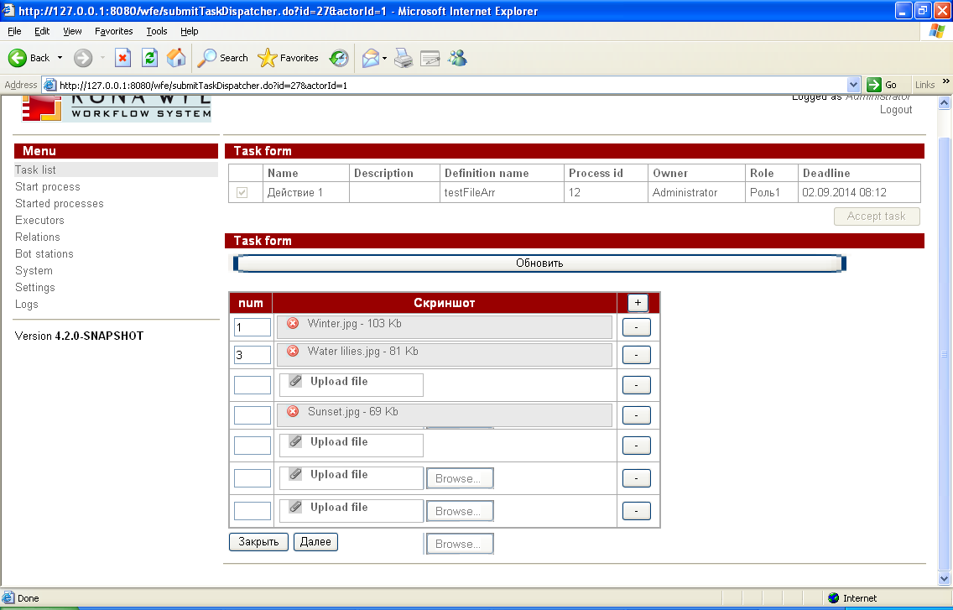

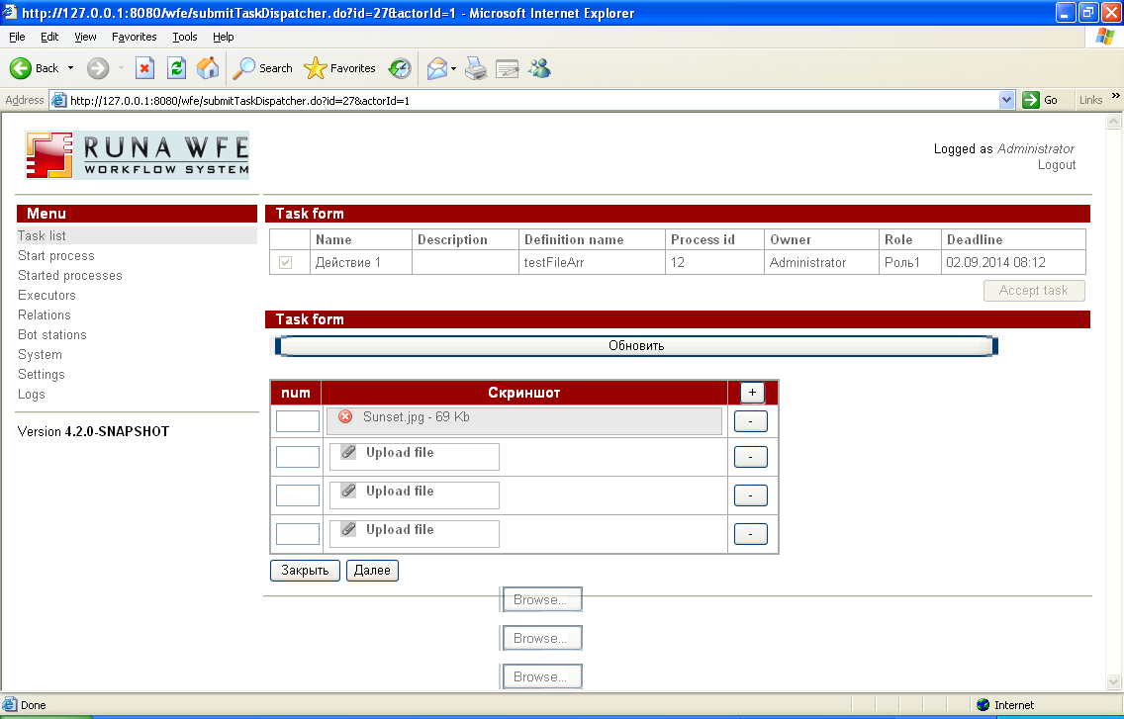

Завел тикет
https://sourceforge.net/p/runawfe/bugs/776/

Общая проверка работы со списками и картами

“..Проверьте пожалуйста работу карт и списков, и изменение переменных типов карта и список…”

- Ввод переменной типа Список

Ввод Список(Файлов)

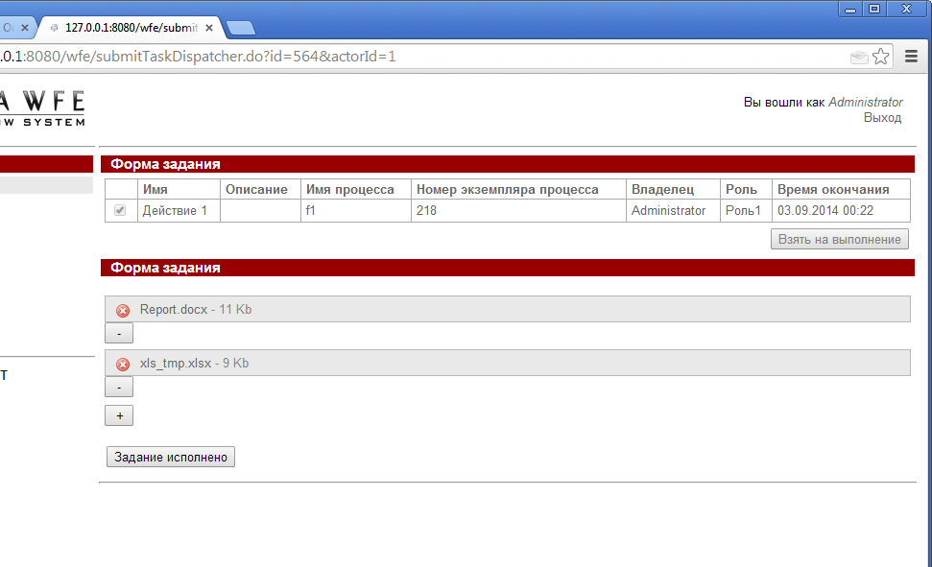
Получаем:

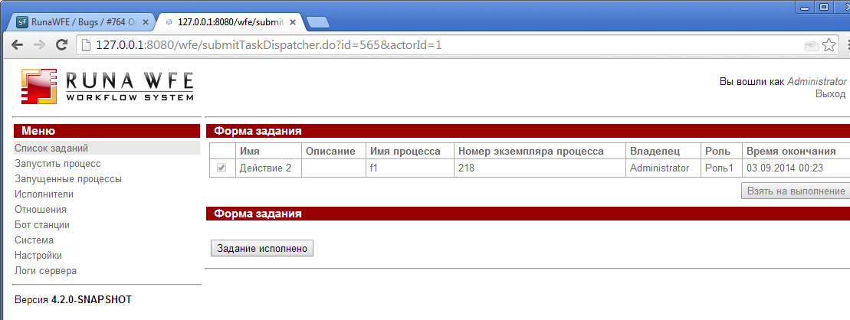

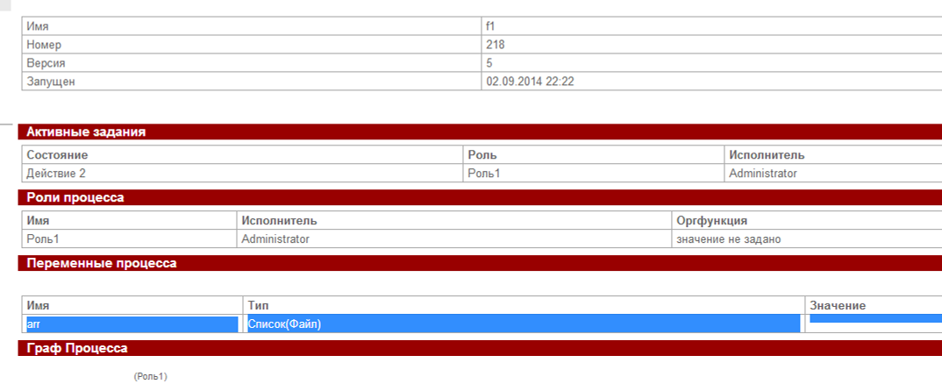

не работает

Ввод Список(Строк),

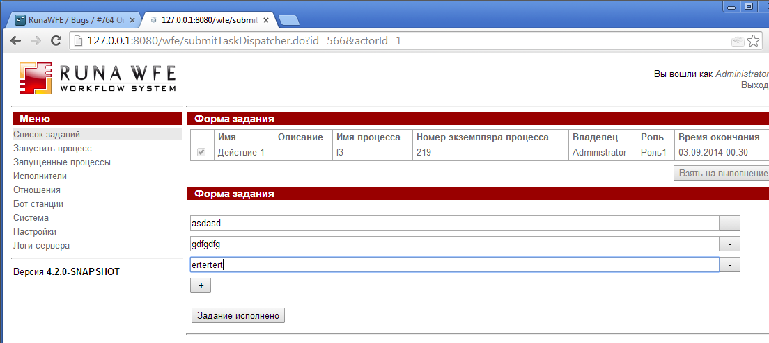

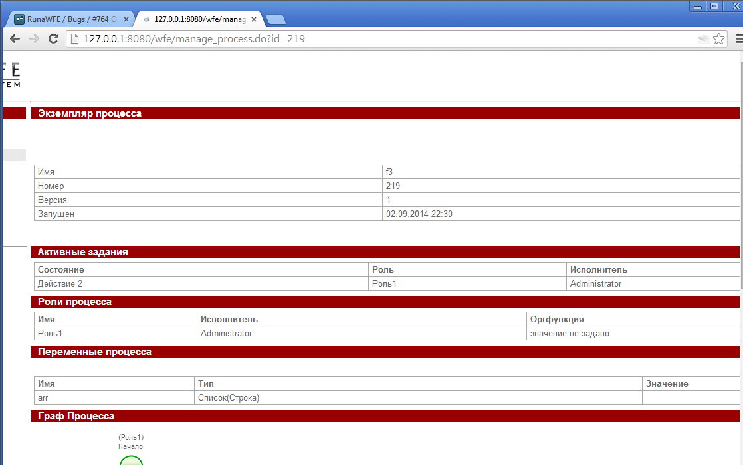

Завел тикет
https://sourceforge.net/p/runawfe/bugs/779/

- Ввод карт

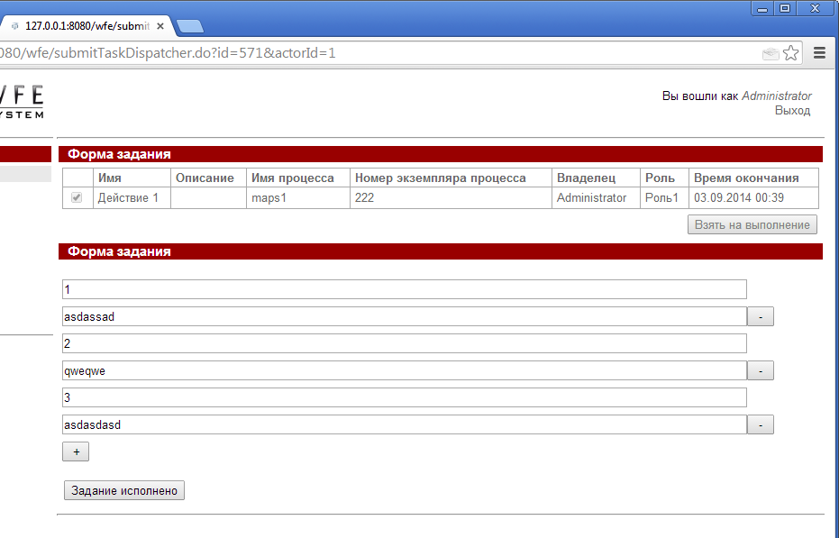
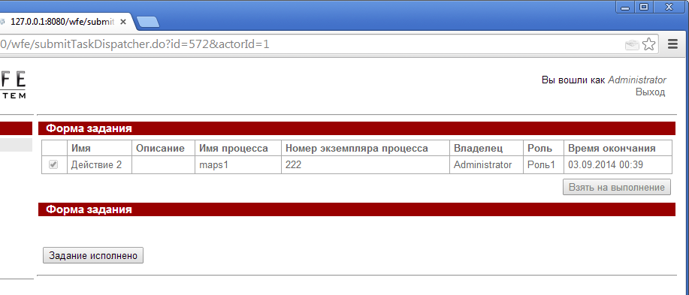

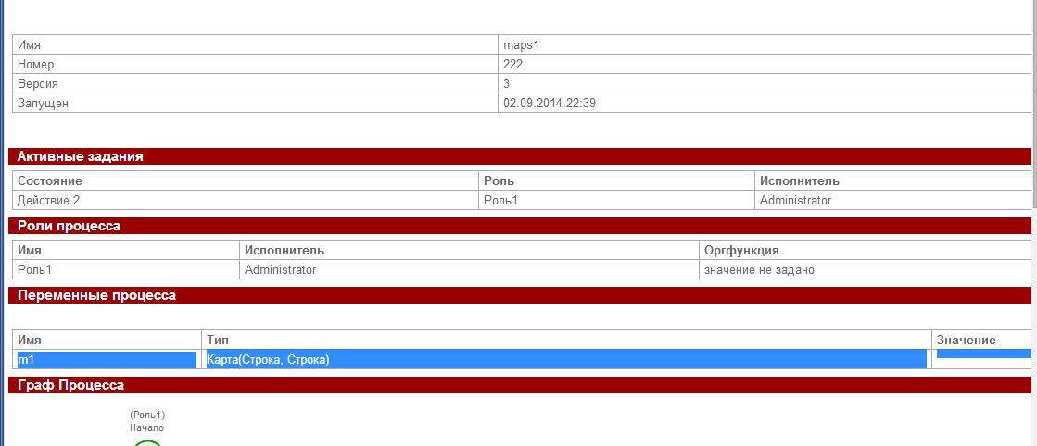

Ввод карт также не работает
Обновил тикет
https://sourceforge.net/p/runawfe/bugs/779/

Проверка исправлений r5907

- https://sourceforge.net/p/runawfe/bugs/779/

1). Ввод списка файлов:

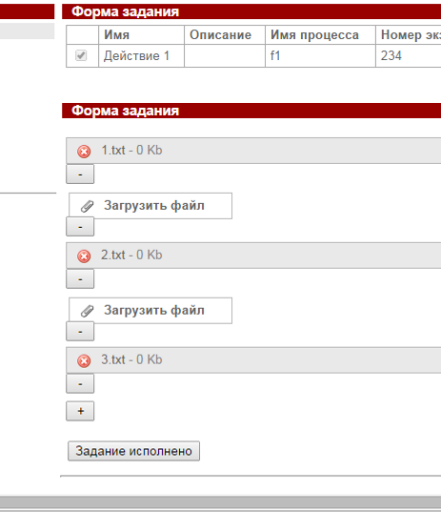

Получаем:

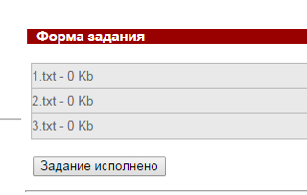

Не отобразились пустые элементы списка, но ввелось все корректно

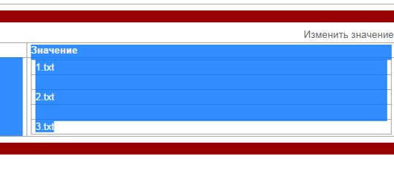

2). Ввод списка строк
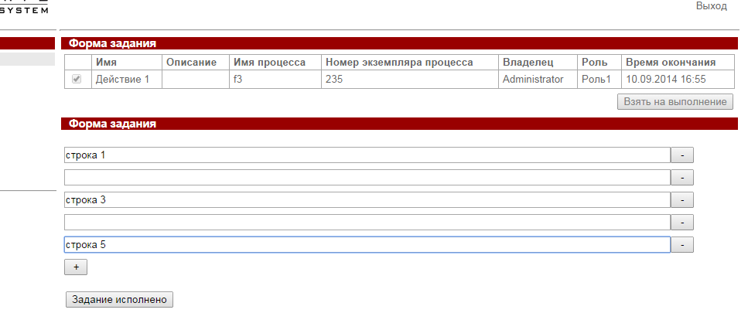
Получаем

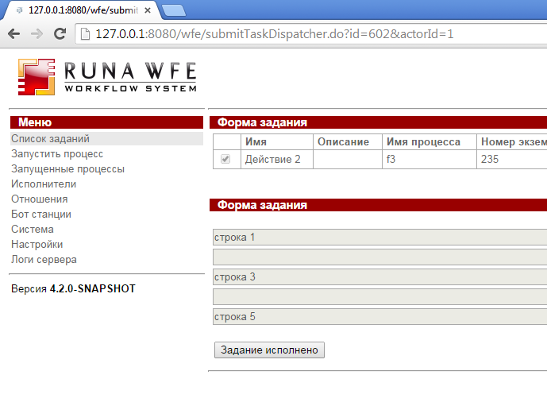
Проблем нет

3). Ввод карт

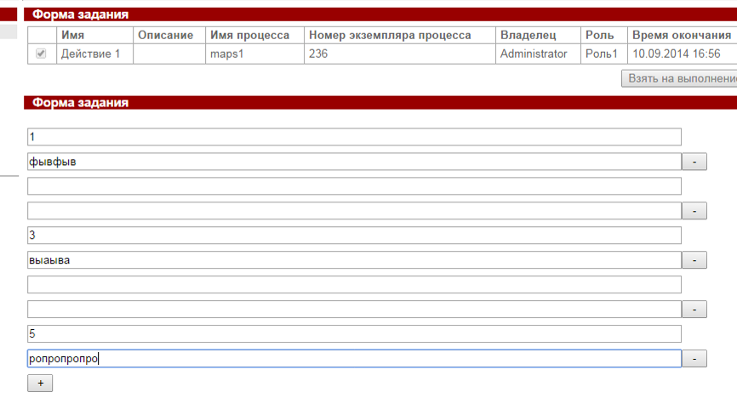
Получаем
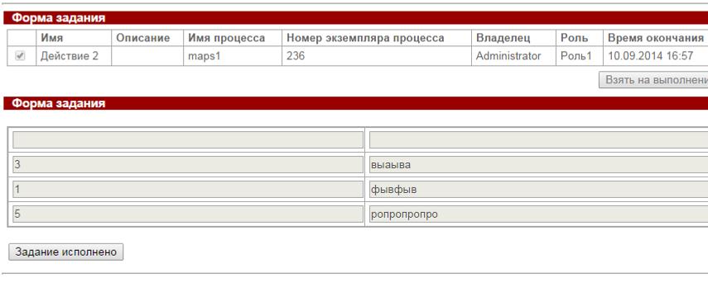

Все исправлено

- https://sourceforge.net/p/runawfe/bugs/777/

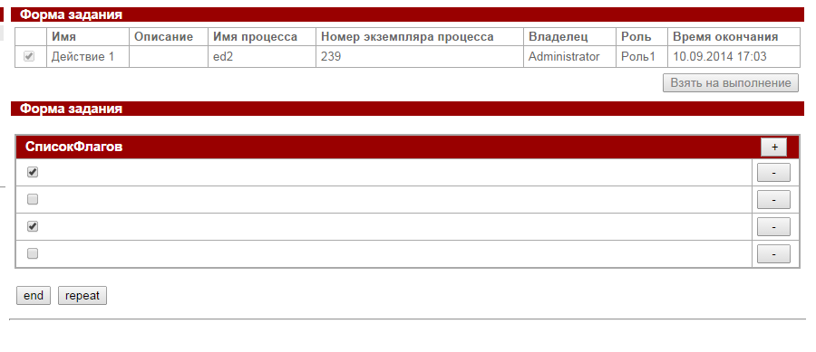
Удаляю все элементы
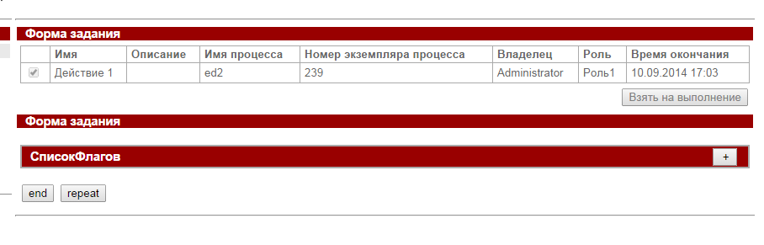
Список пустой
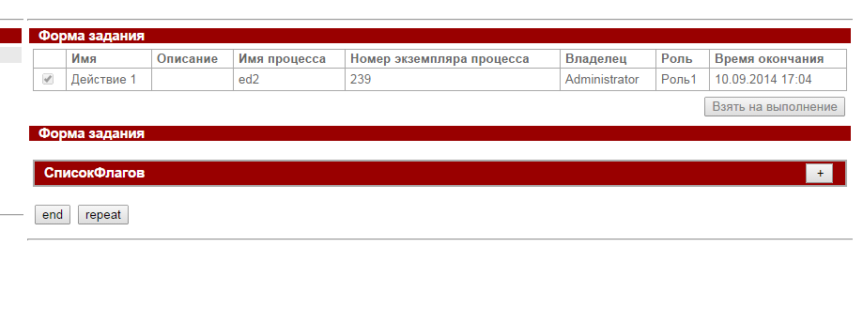

Исправлено

Проверка исправлений r5941

https://sourceforge.net/p/runawfe/bugs/776/

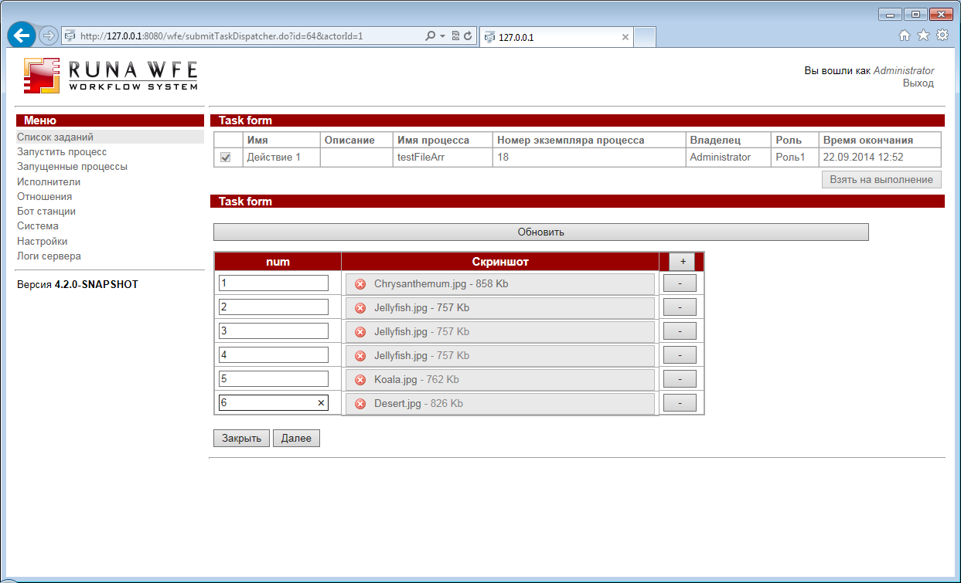

Проблема не воспроизводится

